# **Prueba Diagnóstica Maestría en Estadística Aplicada**

Repositorio con el proyecto y los cálculos realizados: <https://github.com/Ludwing-MJ/Prueba_Diagnostica>

Tema 1 (40 puntos)

La siguiente distribución de frecuencias representa el tiempo (en segundos) que los cajeros de un almacén necesitaron para servir a una muestra de clientes.

|  |  |  |
| --- | --- | --- |
| Tiempo  (en segundos) | | fi |
| 20 | 29 | 5 |
| 30 | 39 | 15 |
| 40 | 49 | 22 |
| 50 | 59 | 30 |
| 60 | 69 | 35 |
| 70 | 79 | 22 |
| 80 | 89 | 11 |
| 90 | 99 | 10 |
| 100 | 109 | 4 |
| 110 | 119 | 10 |
| 120 | 129 | 7 |

1. ¿Cuál es el intervalo de clase?

R// Intervalo de clase: 9 segundos

1. Elabore un histograma.

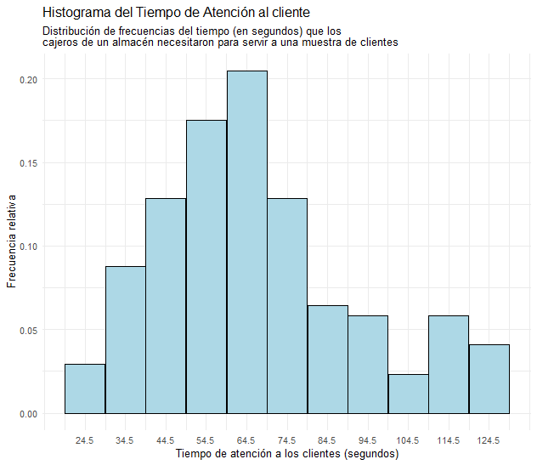

1. ¿Cuál es el tiempo promedio que los cajeros necesitan?

R// En promedio los cajeros necesitan 67.01462 segundos para servir una muestra.

1. ¿Cuál es el coeficiente de variación relativa de Pearson?

R// El coeficiente variación relativa de Pearson es de: 36.9824 %

1. ¿Cuál es el valor del coeficiente de asimetría $S_{k3}=\frac{\left(Q3-Me\right)-\left(Me-Q1\right)}{\left(Q3-Q1\right)}$

R// El valor del coeficiente de asimetría corresponde a: 0.0693871.

Tema 2 (30 puntos)

Los siguientes datos son para dureza (H) y resistencia a la tensión (HS) del aluminio vaciado en troqueles.

|  |  |  |  |  |  |  |  |  |  |  |  |  |
| --- | --- | --- | --- | --- | --- | --- | --- | --- | --- | --- | --- | --- |
| TS (y) | 293 | 349 | 368 | 301 | 340 | 308 | 354 | 313 | 322 | 334 | 377 | 247 |
| H (x) | 53 | 70 | 84 | 55 | 78 | 64 | 71 | 53 | 82 | 67 | 70 | 56 |

1. Elabore un diagrama de dispersión.

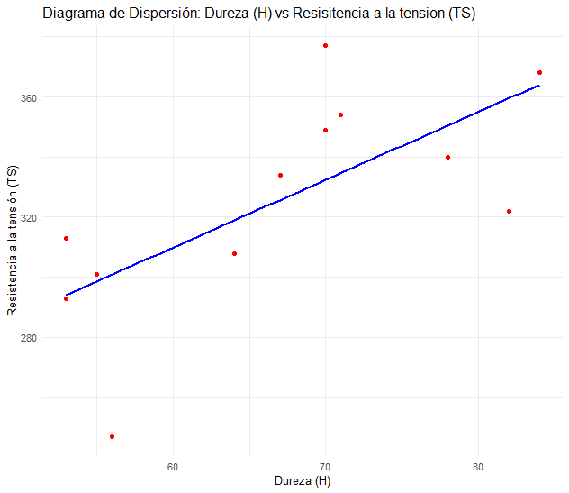

1. Encontrar la ecuación de la línea regresión para estimar la resistencia a la tensión, partiendo de la dureza.

R// Ecuación:

TS = Resistencia a la tención

H = Dureza

**TS = 174.6900 + 2.25*H**

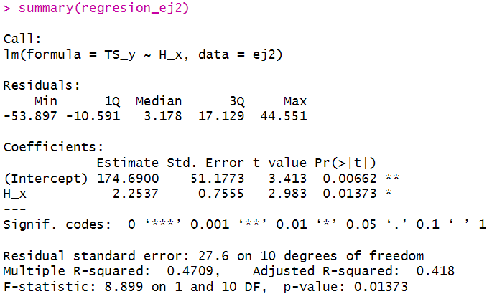

1. Calcular el coeficiente de correlación.

R// El coeficiente de correlación lineal simple para la resistencia a la tensión del aluminio partiendo de la dureza es de: 0.6862096.

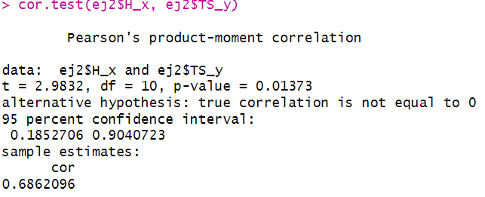

1. Estime el valor de la resistencia a la tensión cuando la dureza es 60.

R// Cuando la dureza es 60 la resistencia a la tensión seria de: 309.69

Nota final del ejercicio: El ajuste del modelo de regresión lineal simple es bajo al tener un coeficiente de correlación de 0.69 y un coeficiente de determinación ajustado de 0.418, considerando estos valores para mejorar el ajuste del modelo se puede analizar la transformación de variables para obtener un modelo linealizado o optar por un modelo polinómico, al no haber instrucción/ planteamiento relacionado al ajuste buscado en el modelo se asumió un modelo de regresión lineal simple sin usar transformaciones.

Tema 3 (20 puntos)

La producción por hora de los trabajadores en una fábrica se considera distribuida normalmente con media de 240 unidades y desviación típica de 20 unidades. Considérese que en esta fábrica trabajan en la producción 10 mil trabajadores.

1. ¿cuántos trabajadores tienen una producción de más de 250 unidades por hora?

R// 3,085 trabajadores tienen una producción de más de 250 unidades por hora

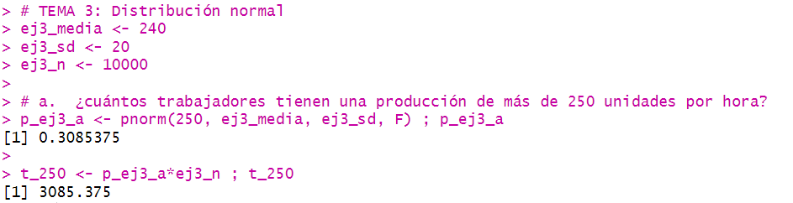

1. Si cualquier trabajador que produzca menos de 200 unidades por hora debe recibir entrenamiento posterior, ¿cuántos recibirán entrenamiento?

R// 228 trabajadores tienen que recibir entrenamiento posterior ya que producen menos de 200 unidades por hora.

